# View的继承关系图

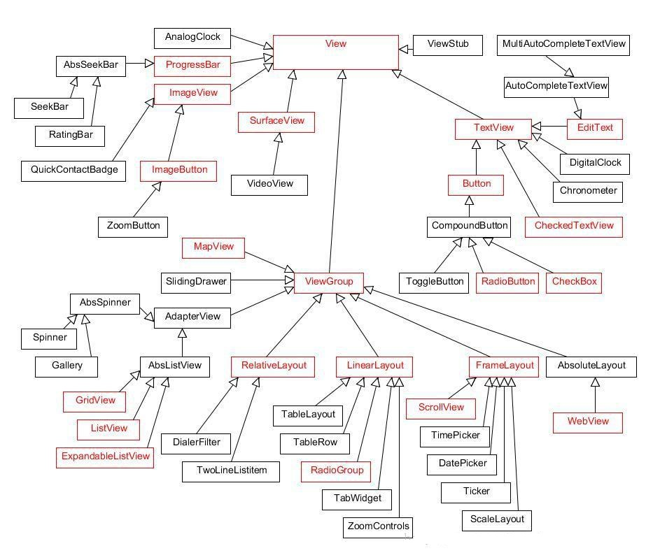

# ViewRootImpl

# InputStage责任链机制